**COMMUNIQUÉ DE PRESSE**

Pour diffusion immédiate

**Cohabitation harmonieuse en zone agricole en Montérégie**

**« NOTRE CAMPAGNE, UN MILIEU DE VIE À PARTAGER »**

**LES PESTICIDES**

**Montérégie, le 5 juillet 2021** – L’emploi de pesticides a pour but de protéger les cultures contre les pertes occasionnées par des insectes nuisibles, des herbes envahissantes et des maladies de plantes. L’UPA de la Montérégie, 13 MRC et l’agglomération de Longueuil souhaitent informer la population sur les efforts qui sont prodigués par les agriculteurs afin de diminuer l’usage des pesticides. Cette initiative est issue de la campagne de sensibilisation à la cohabitation harmonieuse en zone agricole qui a été lancée grâce au soutien financier du ministère de l’Agriculture, des Pêcheries et de l’Alimentation (MAPAQ).

**Le thème des pesticides**

Les agricultrices et les agriculteurs sont sensibilisés aux questions essentielles entourant les pesticides. En préservant la biodiversité, la qualité des eaux de surface et souterraines ainsi que la santé des sols, les productrices et producteurs assurent non seulement la viabilité de leur ferme, mais surtout la santé de la population, que ce soit la protection de leur famille, de leurs employés et du voisinage, ou la salubrité des aliments. Avec une utilisation parmi les plus faibles au monde (2,9 kg par hectare), le Québec est un chef de file en ce qui concerne la quantité moyenne de pesticides appliquée. Sur une période de 10 ans (2006-2017), on parle d’une réduction de 14 %.

De plus, les produits utilisés en agriculture sont préalablement autorisés par les agences gouvernementales. Santé Canada impose un encadrement strict lié à l’utilisation et des limites quantitatives précises de traces pouvant se retrouver sur les aliments. Cette limite est de 100 à 3 000 fois plus basse que le seuil de sécurité établi. En plus de ne pas pouvoir appliquer n’importe quel produit, l’utilisation de certains nécessite l’encadrement d’un agronome. Finalement, des distances entre l’endroit d’épandage des pesticides et les bâtiments, les cours d’eau et les sites de prélèvement d’eau doivent être respectées.

Les fermes familiales tendent à diminuer l’usage des pesticides en employant notamment des techniques de dépistage dans leurs champs, des rotations de culture et des moyens de gestion intégrée, c’est-à-dire qu’ils connaissent leurs plantations, les ennemis de leurs plantes et les alliés qu’ils peuvent trouver naturellement dans l’écosystème. Par ces techniques alternatives de prévention, de suivi et d’intervention, certains producteurs réussissent à réduire de façon importante l’utilisation de produits phytosanitaires.

1 / 2

Rappelons que le projet de cohabitation harmonieuse en zone agricole est d’envergure régionale. Il a pour objectif de favoriser le vivre ensemble et le dialogue entre les producteurs agricoles et les résidents. Les différents partenaires veulent démystifier les croyances, atténuer les contrariétés et aborder les enjeux liés au travail agricole. Il est important pour les instigateurs de ce projet de faire ressortir la multifonctionnalité de la zone agricole comme lieu de vie, de travail et de loisir.

**Au sujet des partenaires**

Les partenaires du projet sont : les MRC d’Acton, de Beauharnois-Salaberry, de Brome-Missisquoi, du Haut-Richelieu, du Haut-Saint-Laurent, des Jardins-de-Napierville, de La Haute-Yamaska, de Marguerite-D’Youville, des Maskoutains, de Pierre-De Saurel, de Roussillon, de Rouville et de la Vallée-du-Richelieu, l’agglomération de Longueuil, la Fédération de l’UPA de la Montérégie (FUPAM) et la Direction régionale de la Montérégie du MAPAQ. Ces organismes mettent en commun les ressources et les efforts afin de se doter de stratégies et d’outils permettant d’assurer une portée de rayonnement régionale à cette campagne de sensibilisation. Ce projet a été financé par le MAPAQ dans le cadre du programme Territoires : priorités bioalimentaires et il se poursuivra jusqu’au mois d’octobre 2021.

- 30 -

Sources :

Projet de Cohabitation :

Caroline Deschamps, Fédération de l’UPA de la Montérégie (FUPAM)

450 774-9154, poste 5227 [cdeschamps@upa.qc.ca](mailto:cdeschamps@upa.qc.ca)

Éléments promotionnels de la campagne de sensibilisation :

Brigitte Marcotte, Expansion PME

450 446-2880, poste 2703 [bmarcotte@expansionpme.org](mailto:bmarcotte@expansionpme.org)

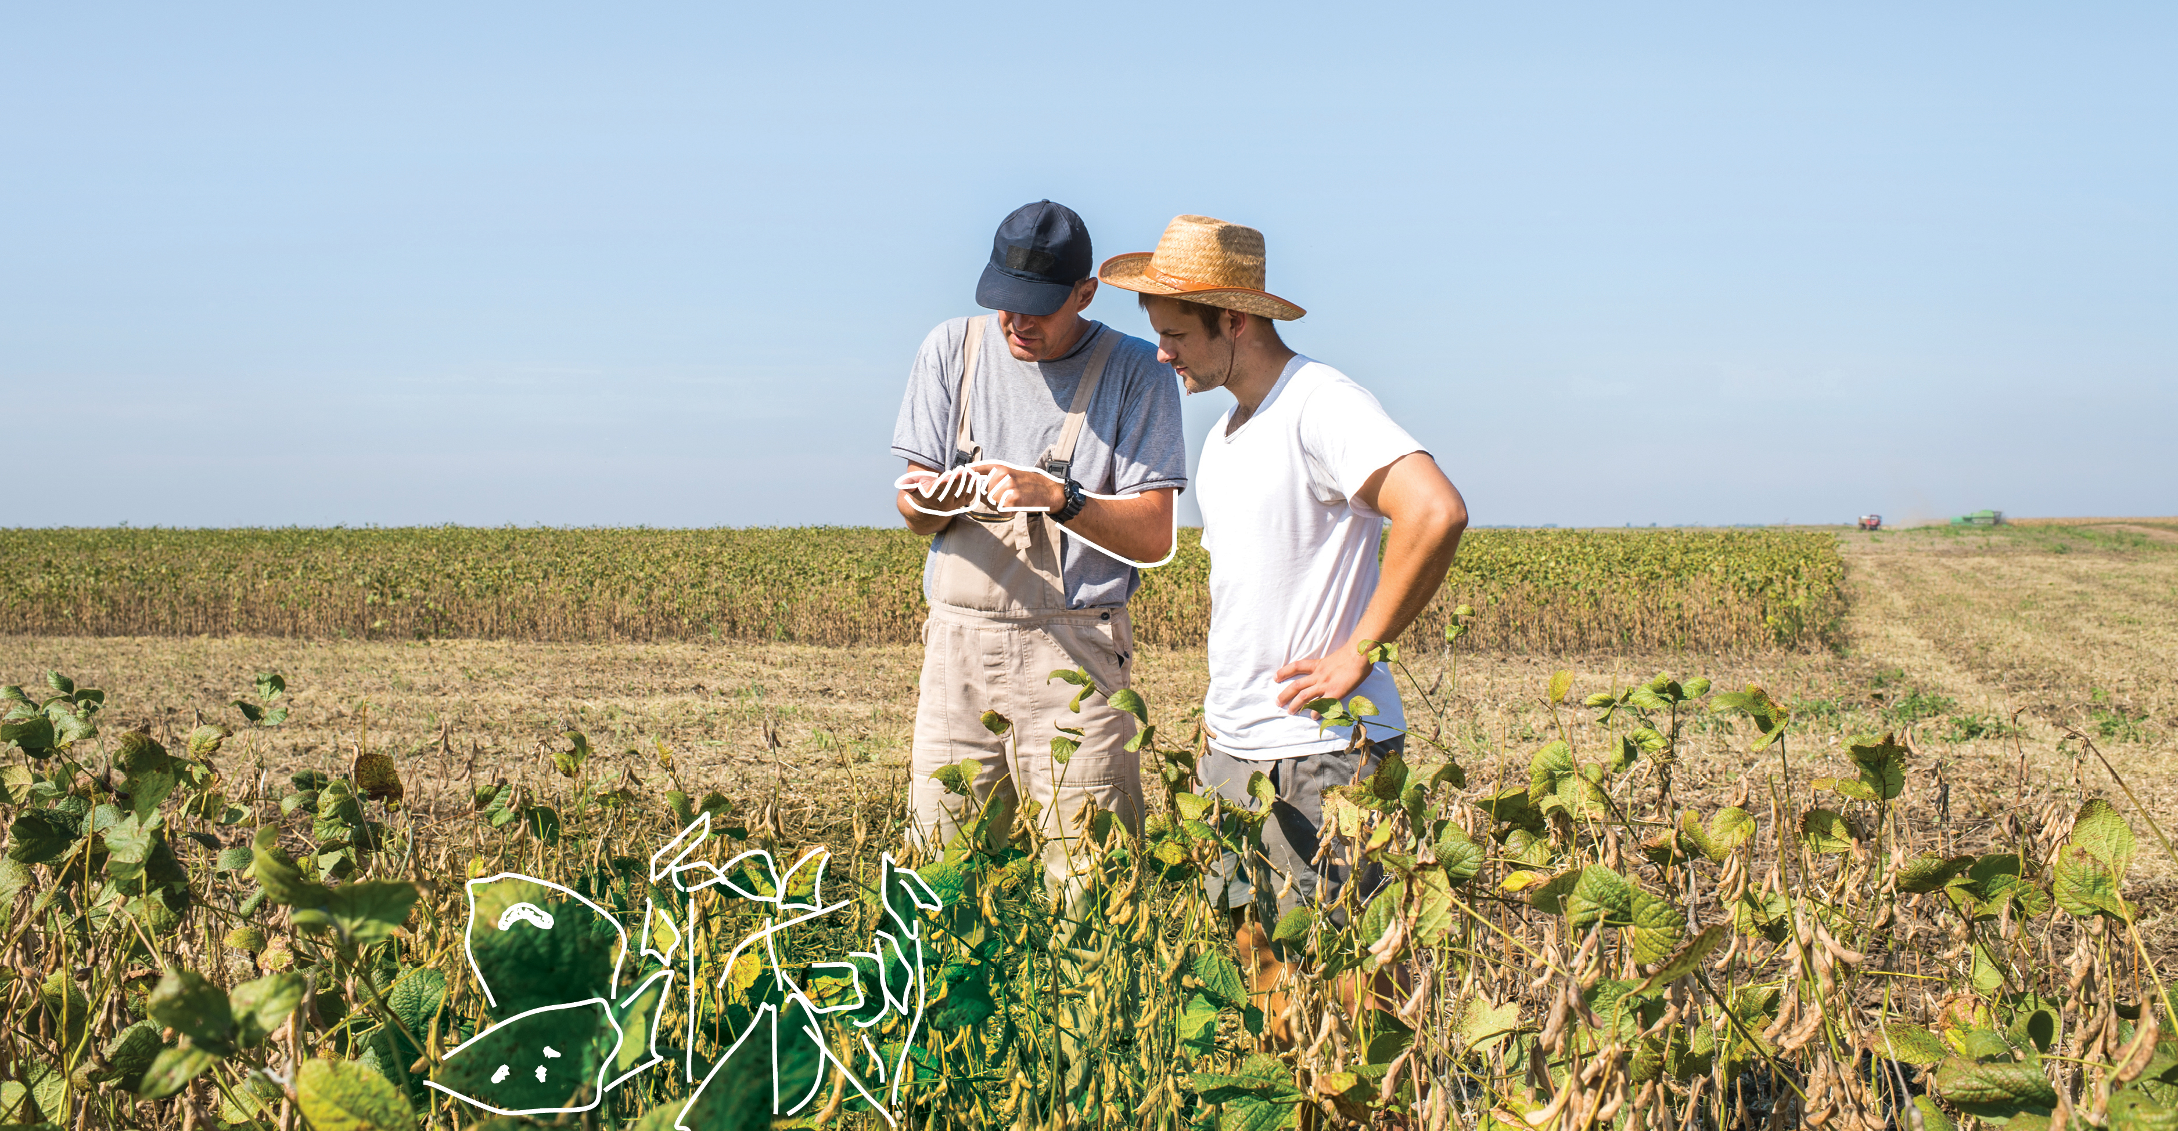

2 / 2